附件3

**红色记忆，传统古村——柏庄古村**

**全国乡村旅游重点村申报方案**

### 加个目录

### 加个简介，尤其是介绍下柏庄获得的荣誉

柏庄村位于山东省日照市莒县桑园镇，建村于明洪武初年，柏庄古村系新农村建设之初将原始村落形态完整保留，结合红色资源、“数字乡村”等多重元素聚力打造而成的“老屋石墙，古树花海”特色精品古村,先后入选为山东省乡村记忆工程首批文化村落、国家级传统文化村落。

1. **自然和文化资源禀赋情况**

### 资源共有多少类，每类具体有什么？最好列表出来，清晰条理

柏庄古村位于桑园镇东3公里，北依万子山，西靠袁公河，南与寨遗址接壤。始建于明洪武二年（公元1369年），距今已有600多年的历史，是国家级传统古村落、山东省乡村记忆工程首批文化村落。据《桑园乡志》记载：“明洪武二年，胡氏、葛氏从今五莲县街头镇迁来建村，因见此地有一株大柏树，故名为柏庄”。古村总占地面积约190余亩，红石院落占全村院落的90%以上，形成独特的建筑风貌。该地区曾是中共鲁东南特委所在地，八路军山东抗日纵队第二支队、北海银行、特委青训班等曾在这里驻扎，印染了浓厚的红色印记。

柏庄古村周围青山环绕，袁公河自其西南蜿蜒流过，山水自然协调，气候温和适宜，四季分明，田畴阡陌，绿树成荫，碧波荡漾，鸟语花香，与北海银行、鲁东南特委、古村红石房屋交相辉映，一派恬静的田园风光，犹如一部丰厚的人文史书，一幅秀美的山水画卷。村落内一条小河自东北蜿蜒流过，有石拱小桥4座，宽敞石街3条，红石小巷20多条，红石院落182处，其中30户尚有老年人居住，98户无人居住但保存较为完整，其余54户为残垣断壁，所存最早的红石院落距离现在已有200余年。大街小巷历经岁月洗礼，光滑油亮，闪烁着时光的印记。古村落内现有50年以上榆树11棵、200年以上杜仲1棵，石碾5盘，石磨8盘。村西袁公河蜿蜒流向北后折向西而去，隔水西望，是南北走向的二龙山，其上有仙姑庙、望海石等多处景观。

古村周边现有莒县文物部门登记文物点24处，包括省级文物保护单位2处，市级文物保护单位1处，县级文物保护单位2处，其中大汶口文化遗迹3处，龙山文化遗迹2处，周代文物遗迹6处，汉代文物遗迹10处，在柏庄南边百米处有柏庄遗址，属东周文化遗存，面积约3万平方米。紧邻柏庄古村南部寨村西约50米处，有寨遗址，面积约25万平方米，对研究莒地新石器时期文化具有重要价值。西去500米袁公河北岸是雷音寺旧址；村北是疃山、大小石鼓山，上有点将台、跑马岭、阅兵场等传说中袁绍排兵布阵的景点和抗战时期百姓躲避战乱的围子阵等。

据记载，1938年10月，中共鲁东南特委进驻柏庄；1939年5月，中共莒县县委随八路军山东纵队二支队移驻柏庄。抗日战争时期，王尽美之子王杰、高克亭等重要领导都在这里战斗生活过，我党我军对于鲁东南地区的许多决策、指示，都是从这里发出，这里曾先后组织实施了板石河伏击战、桑园歼敌战等战役，为解放鲁东南地区起到了重要作用。1947年秋至1948年春，解放战争时期我党三大银行之一的北海银行（中国人民银行前身）曾在柏庄驻扎印钞，北海币从这里源源不断地流向全国，支持了全国的解放事业。

2018年起，由柏庄古村旅游发展有限公司投资，正式开始对该村进行保护性开发。以“产业兴旺、生态宜居、乡风文明、治理有效、生活富裕”为目的，由开发商投资建设、村民参与经营，集红色旅游、人文历史观光、数字农业、采摘餐饮、民宿居住等为一体的旅游综合体。2020年按照“新模式、新渠道、可复制、互动体验”的发展思路，建设占地200亩的四时共享田园，作为柏庄古村休闲农业领域配套项目，研发数字农业社区平台，打造现代农业新业态，探索乡村振兴新路径。

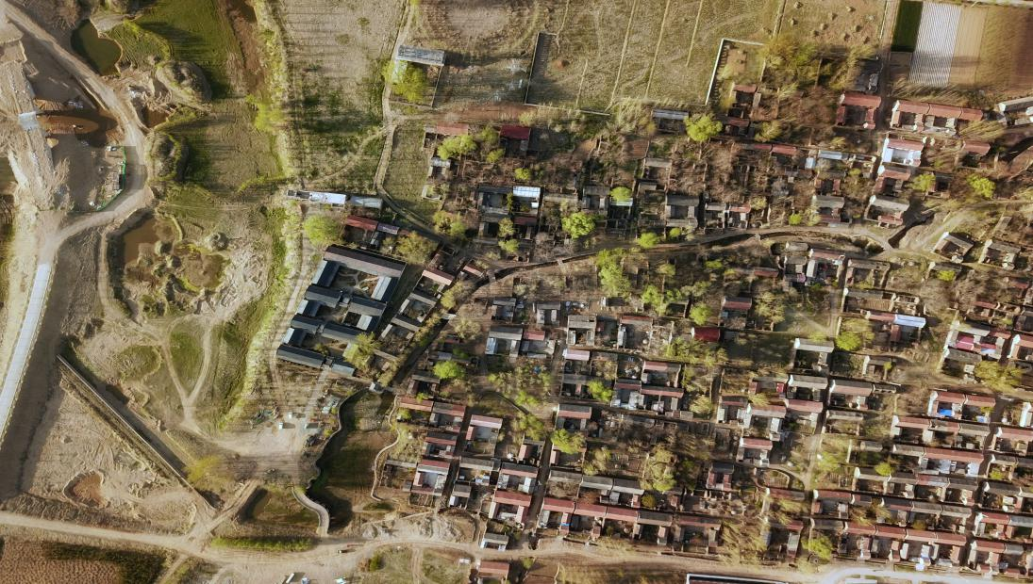

图1 柏庄古村航拍图

**二、旅游发展基本情况**

**（一）旅游发展规划与定位**

近年来，桑园镇党委政府以习总书记系列重要讲话精神为指导，自山东省实施“乡村记忆工程”伊始，围绕“传承好、保护好、发展好优秀乡土乡情文化遗产”的目标，把握“以村（古）养村（古）、以村（古）富村（新）”的原则，及时启动古村落保护工程，开展了对柏庄古村落现有文化古迹的普查摸底和历史资料的挖掘搜集工作，并积极与上级文化、旅游部门衔接，做好古村的保护与开发工作，争取让柏庄古村“走”出去，把乡土乡情留下来。

2018年，柏庄古村委托多家规划设计院联合论证编制了《柏庄古村总体规划》。遵循“保护为主、合理布局、适度开发”的原则，以建设高品位文化旅游度假区村为发展目标，以红色文化、民宿文化爱好者群体为主要目标市场，先后投资近1.03个亿进行乡村旅游村庄建设，按照景区的总体功能布局，将旅游景区分为四大主要布局,打造集红色文化观光、农耕文化体验、山水康养度假等为一体的综合型产业样板园区，建设乡村振兴背景下的第三代乡村旅游产品集群,打造乡村旅游新高地、康养生活新标杆。

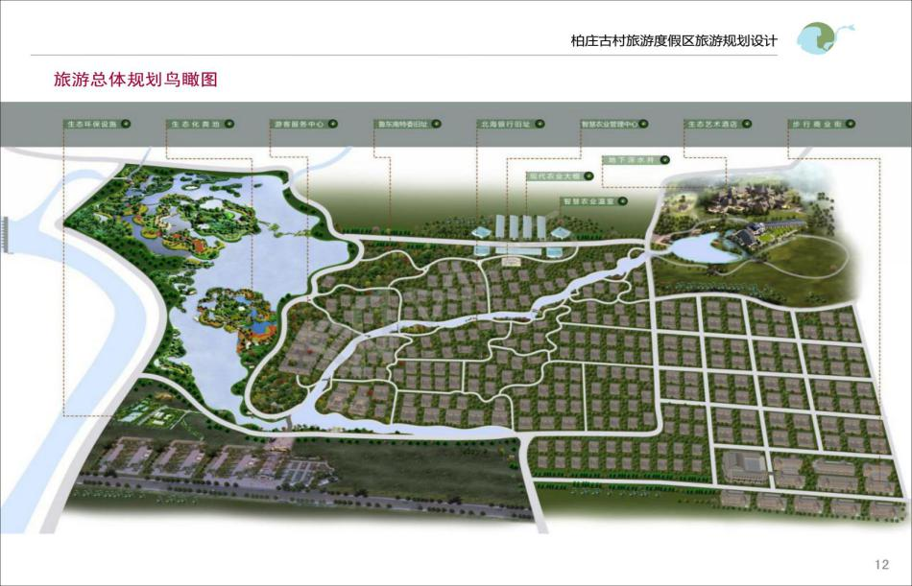

图2 柏庄古村旅游发展规划图

**（二）发展现状与取得实效**

柏庄古村坚持以传统红色古村与现代数字农业相结合，走出了一条独具特色的文旅发展之路。自发展乡村旅游以来，取得良好成效。截止目前，已完成计划总工程量的46％。建设了村史馆、游客接待中心、景区办公、沿河商铺及研学特训基地，配套建设了“花海迷宫”、“紫藤花园”、“海景房”等景观元素。数字乡村四时田园项目已完成路网、造田区、河道、土方等基础设施建设，四时田园线上系统APP已开发完成，投入使用。

随着乡村旅游逐渐升温、发展思路的逐渐清晰，成熟的运营模式、较高的管理水平和高素质人才回村创业就业，柏庄古村的美誉度逐年增加。先后被《大众日报》等主流媒体报道。

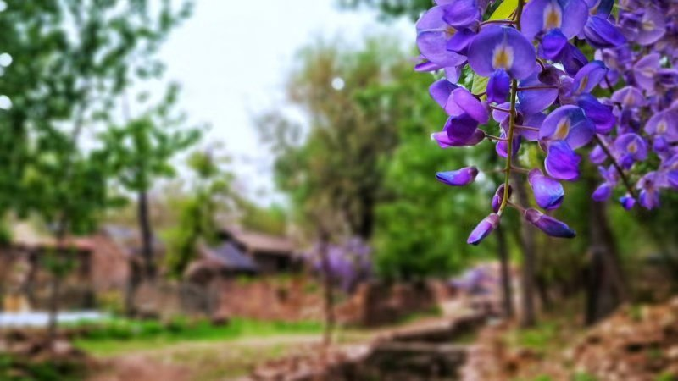

图3 柏庄古村风景

1. **乡村文化保护传承情况**

### 遗产列表，具体保护制度列出条目，展示载体要有支撑材料，原有风貌要有图片，人文环境建设要有支撑材料

**（一）文化遗产保护与开发现状**

1、将“遗产”变资源，以保护奠基础

自2013年起，我们在新农村建设规划完成后，将村民逐步迁至新村，完整保留了古村落形态，2016年柏庄入选为山东省乡村记忆工程首批文化村落，2018年底又入选国家级传统文化村落，为后续的开发利用奠定了基础。

2、修“旧址”做亮点，以开发助振兴

抗日战争和解放战争时期，鲁东南特委、特委青训班、八路军山东纵队第二支队、北海银行等先后在柏庄驻扎，目前柏庄仍保留有鲁东南特委和北海银行的旧址。今年年初我们向省文物局申请了316万元资金，开始对两处旧址进行保护修缮，现已基本完成旧址的建筑物外部复建。自2018年起，正式开始对柏庄古村进行保护性开发。目前已建设了游客接待中心、沿河商铺及精品民宿样板，配套建设了“花海迷宫”、“紫藤花园”、“亲水草堂”等景观元素，聚力打造“老屋石墙，古树花海”特色精品古村。

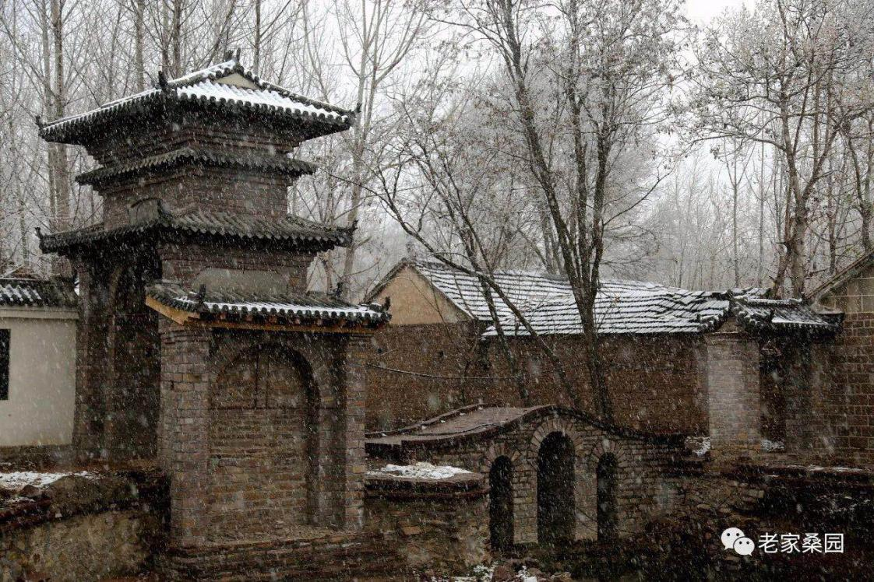

图4 柏庄古村文化遗产保护现场

1. **文化展示体验载体建设、项目设计情况**

### 最好不要有设计的介绍，重点是现在已经有了什么

“走的再远也不能忘记来时的路”，作为山东省“乡村记忆工程”首批文化村落，柏庄自古以建筑和居住红砂岩房屋为习，现存的182处红砂岩院落均为本村石匠传承建造。全村现有技艺纯熟的木匠、石匠50余人。心灵手巧的柏庄人代代相传下来的石匠工艺、木匠工艺以及柳编工艺，是柏庄珍贵的非物质文化遗产。在从2018年起对柏庄古村的保护性开发工作中，非常注重保护这些非物质文化遗产，大面积运用了传统石匠工艺铺设路面、修葺院落。在窗楞、门框、房梁、房顶等多处细节上充分运用传统木匠工艺。

区别于单一的传统古村模式，柏庄在古村建筑群落之外，由创小青（山东）网络技术有限公司和丽博农业有限公司投资建设，按照“新模式、新渠道、可复制、互动体验”的发展思路，建设占地200亩的四时共享田园，研发数字农业社区平台，打造现代农业新业态，探索乡村振兴新路径。农业社区以土地流转的方式实现了规模化经营，增加土地收益16倍，在为市民游客共享了新鲜食物，体验了农事耕作，享受了劳动之乐的同时，又带动周边村庄200多人成为农业工人，增加了务工收益。同时，通过物联网、互联网和人联网“三网合一”，生产实时控制、劳动资料有机融合、畅通销售渠道、降低了物流成本，成为创新农业发展模式、可复制推广的“农业互联网”发展载体。

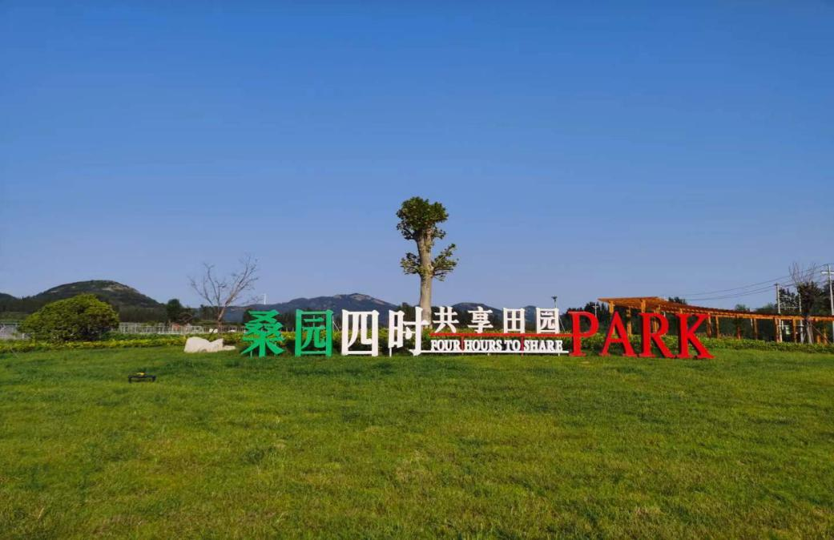

图5 四时共享田园

**（三）人文环境建设、群众文化活动开展等情况**

柏庄古村在发展乡村旅游产业的过程中，重视人文环境的建设，突出人民群众共享原则，共享生态环境、共享美好生活。目前，该村的文化广场、卫生室、小学、幼儿园、公共厕所等公共服务设施全部建成，一应俱全，为全面优质高效为民服务、开展群众文化活动打造了丰富而重要的载体和平台，公共服务水平不亚于县城驻地。

以核心价值观引领农村文化建设，用先进文化占领农村文化阵地、充实农民心灵和头脑，是实现乡村文化振兴的重中之重。该村因地制宜，大力发展群众文化活动，实施了文化惠民工程，投资40余万元，建成了近200平米文化广场、配备了专门的体育健身器材和标准的体育活动场地，既有业余、通俗、普及的乡村大舞台，又拥有兼具专业、高雅、精品的艺术形式手绘墙画等，形式多样，不拘一格。以原柏庄小学校舍为基础修缮复建传统三进式院落游客接待中心，收纳陈列展示、景区办公及餐饮培训等服务功能。配套建设高标准洗手间2处，停车场2处，可容纳近200左右车辆停放。结合精品民宿项目，打造沿街商铺30余家，提供餐饮、休闲、购物、娱乐、医疗、快递等公共服务功能，充分满足旅游需求。

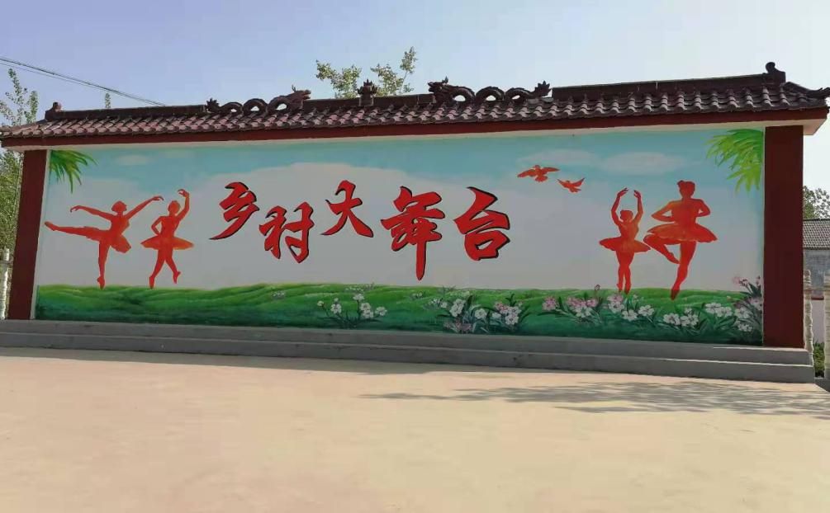

图6 柏庄文化活动场地

1. **旅游产品开发情况**

### 产品类型有列表，产品特点要有总结提炼，这部分很重要，是体现特色的重要部分。另外，该部分“文化内涵挖掘”缺项，这是不行的，可以补充一些本村的文化传统习俗旅游开发成旅游产品的实例，以及文化创意产品和旅游商品，如农产品的包装等。

1. **观光度假、农事体验、民俗文化、休闲游憩、乡村民宿、特色美食、节庆活动等产品开发情况**

### 要有列表

柏庄古村不断创新，以村内景区、高档民宿、共享农场等为载体，形成集观光度假、农事体验、民俗文化、休闲游憩、乡村民宿、特色美食、节庆活动等产品体系，实现了经济效益与社会效益的有机统一。

一是旅游产品多元。柏庄古村以古村落和农耕文化为依托，以科技为手段，精细化打造，推出四时田园共享农场等多元化的文旅产品体系。并利用创小店及自有线上APP平台把农产品和旅游商品与大市场联结起来，大力发展旅游商品加工营销，实现群众在家门口致富。

二是节庆活动丰富。2020年，举办农民丰收节，开启柏庄节会展览产业篇章。加大力度传承发扬传统节日，举办各种各样充满地方民俗特色和传统文化气息的旅游表演活动和农耕赛事活动，柳编、老花布印染、根雕等特色手工艺表演，丰富旅游业态。

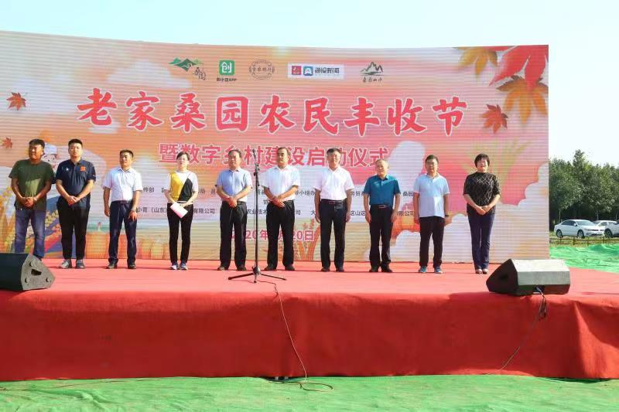

图7 农民丰收节

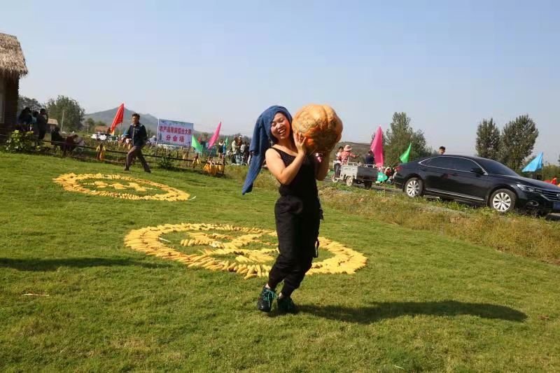

图8 南瓜大赛

**（二）旅游产品开发特点、文化内涵挖掘、创新创意等情况**

创新驱动、精品不断。柏庄古村乡村旅游业保持长盛的秘方就是始终坚持创新引领，不断提升老景点，打造新景点，持续挖掘古村的新文化内涵，不断寻找乡村旅游业发展新的增长点。按照“一街一色、一户一品”的柏庄古村特色发展道路，确定了柏庄古村旅游度假区文化旅游的八种模式。

1、“湿地湖心岛氧吧”模式：依托柏庄古村原生态“山水林田湖”以绿色健康、修身养生为经营理念，提供颐养身心、健康休闲、舒适度假的活动场所。

2、“休闲农乐园”模式：以柏庄古村农业资源和乡村生活为依托，为游客提供观光、度假、采果、垂钓、食宿，了解乡土风情的综合性农业区。

3、“古村民宿文化体验”模式：以柏庄古村民宿建筑、风俗生活形式以及生产方式为依托，集中展示民宿风情，提供民宿风情体验为特色的旅游、休闲、娱乐、互动体验、综合接待场所。

4、“古村聚落”模式：以柏庄古村浓厚的古村聚落文化和特色古村聚落建筑为核心吸引物，满足游客对古村历史和文化体验需求，能够在实现乡村旅游发展的同时，达到古村落建设与文化保护的目的。

5、“乡村俱乐部”模式：乡村俱乐部是通过农村资源，吸引相同兴趣的人进行社会交际、文化娱乐的场所。柏庄古村可利用水库、湖泊建立垂钓俱乐部，还可建设以登岛、潜水、登山为主的“野外探险”俱乐部。

6、“租赁农园”模式：就是农民将土地租给市民作为种植粮食、花草、瓜果、蔬菜等园地。市民的主要目的是体验农业生产过程，享受耕作乐趣。

7、“农业教育公园”模式：是农业生产和科学教育相结合的一种经营形式。农乐园可设置：蔬菜种植、瓜果采摘、盆景制作、剪枝、水养花卉、陶泥雕塑、木制工艺品手工制作、剪纸等培训项目，设立简单的农业“博物馆”并建立展示区，再现农业生产历史。

8、“乡野民宿”模式：乡野民宿是在自然风景优美、气候舒适宜人的景观地带建成或利用原有特色民居改造而成，以满足旅游者度假、休闲为主要目的场所。

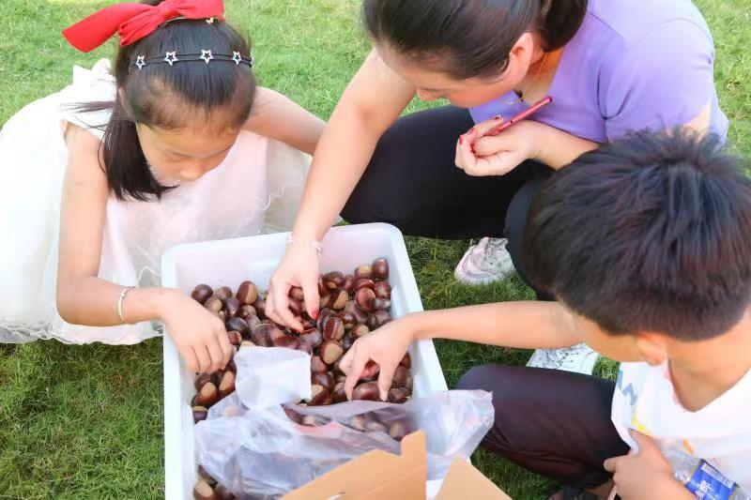

图9 旅游产品深受游客喜爱

1. **民宿建设情况**

### 要清晰说明民宿的数量和接待能力，目前民宿的特色、民宿的主题，民宿的传统保留情况和清晰明确，民宿的产品或服务特色要逐一列举出。

**（一）建设数量、布局情况**

柏庄古村大力发展民宿，现有民宿样板间2处，在建民宿有60余处，建成后可容纳200余人居住。民宿主要坐落于古村内红石院落，遍布村内中心水系周边，方便游客游玩及休息。现已成为日照市民宿行业发展协会成员。

**（二）文化内涵挖掘、创意设计提升情况**

每一段的第一句话要明确说明到底是什么特色，什么传统，什么习惯，什么特色。

柏庄古村依托当地自然和文化资源禀赋发展特色乡村民宿，注重创意设计，凸显地域、民族文化特色，统筹民宿资源，科学规划、重新整合，根据所打造民宿的各自特色，划分了三大民宿区。精品民宿与周围民居相连，按照“外表农村化、内在标准化”的理念，根据房屋结构打造特色民宿户，每一个民宿都有不同的风格，有一户两个房间的，也有一户三五个房间的，可根据游客的实际需求安排入住。

民宿建设尊重原住居民生活形态和传统习惯，外观大部分采用原有红砂岩作为基本因素，是典型的红石部落传统民居，整体建筑风格与景区完美融合，体现地域特色。民宿内配备空调、液晶电视、宽带上网，棋牌室，卫生间等设施设备，并配有餐厅，吃住在民宿，可以让游客近距离感受莒地乡土人情。民宿内环境整洁舒适、设施设备完善、服务接待规范。

在文旅融合上，柏庄民宿深挖文化内涵，形成以红色文化、康养文化、民俗文化等为特色的文化主题民宿。在民宿发展中，打造旅游文化新动能，让好看的乡村更好玩；打造美食文化新动能，让“好吃”的乡村更诱人；打造创意农业文化新动能，让传统的产品更值钱。

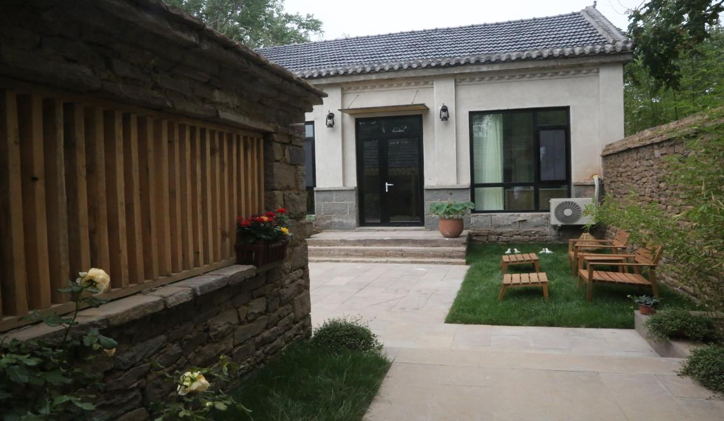

图10 柏庄古村民宿

1. **经营主体、经营模式、管理措施**

### 环境情况怎么样？设施设备怎么样？服务接待规范什么样？

2018年起，由陕西龙涟家居有限公司投资，正式开始对该村进行保护性开发。目前已累计投入3000余万元，在保护原有古村落生态环境的基础上进行复古修缮，建设了村史馆、游客接待中心、景区办公、沿河商铺及研学特训基地，配套建设了“花海迷宫”、“紫藤花园”、“亲水草堂”等景观元素，聚力打造“老屋石墙，古树花海”特色精品民宿村。除此之外，年初向省文物局申请316万元对北海银行旧址、鲁东南特委旧址进行保护修缮，现已全面开工。后续将重点对古村内部182处红石院落进行复古修缮，实现修旧如旧，打造江北地区规模最大的红石部落。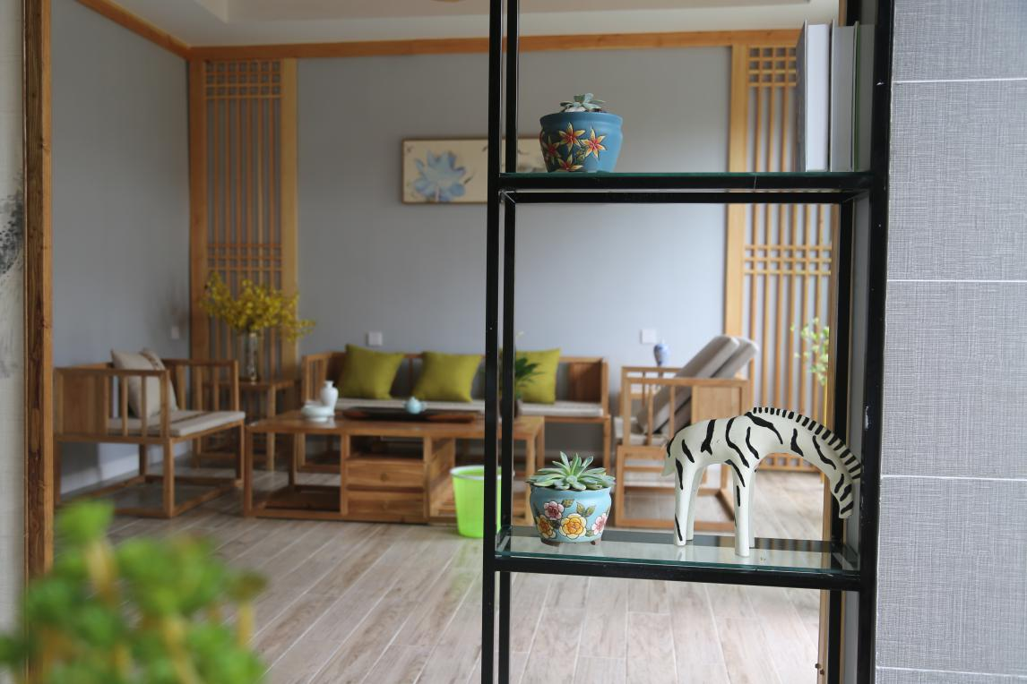

图11 柏庄民宿舒适的居住环境

1. **生态环境保护情况**

### 分成四段：1、制度与措施，制定了什么制度什么措施，实施情况怎么样。2、生活设施设备与环境和谐相处，没有破坏环境的生活设施设备或特别重视使用无污染生活设施设备。3、村庄建设要符合环境要求，与环境和谐共处，融为一体，彰显环境特色。4、村容村貌美丽、有特色，有垃圾污水处理设施和措施。

**（一）自然生态环境质量包括但不限于空气质量等级、水体质量等级、绿化覆盖率**

柏庄所处的桑园镇，桑园镇对空面积133.2平方公里，境内有十大流域，近10万亩山场，3.4万亩公益生态林，森林覆盖率达41％，袁公河贯穿全境，境内有25处小一、二型水库及100余处塘坝遍布全镇山谷沟壑，环境优美，生态自然资源丰富，是莒县的东大门、县域东部重要的生态屏障。

1. **自然生态环境保护制度、措施、设施建设情况**

### 

柏庄古村严格规划建设管控，有自然生态系统保护制度或具体措施。制定地质遗迹保护制度，在景区内建立专门保护区，在保护区内投放专门的警示牌等解说装置；相关人员定期对景区内古树名木进行检查，及时防治病虫害，张贴禁烟条幅来警醒游客，排除火灾隐患；采取造林种草及管护的办法，进行造林、种草和育林、育草，进一步增加植被覆盖率，保护景区植被延续，维护和提高土地生产力。

在开发建设中，全面加强生物多样性保护，维护生态系统的生态特性和基本功能，保持和最大限度地发挥生态系统的各种功能和效益。村内各项设施设备符合国家关于环境保护的要求，不造成环境污染、自然资源破坏和其他公害。推进城乡环卫一体化，对全村、各景点的环境进行整治，让保护生态环境成为村民的自觉行为。通过建立环境卫生长效管理机制，制订环境卫生保洁和绿化养护等村规民约，定期开展农村人居环境整治，强化工作措施，将村庄环境维护工作落实到户，做到制度落实、人员落实、经费落实，使全村的人居环境得到进一步提升，实现环境景观错落有致、功能完善，使良好的村容村貌得以长期保持。

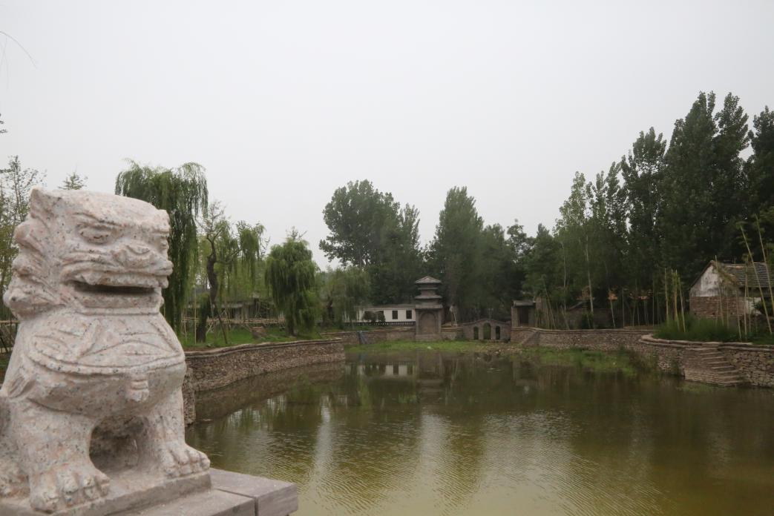

图12 柏庄古村村容村貌

1. **基础设施和公共服务设施建设情况**

### 分五部分：

1. 外部交通便捷，设施完备

### 内部交通设计合理，彰显环境特色

1. 公共服务设施完善，彰显村庄文化特色

### 公共厕所建设较好：数量充足，分布合理，干净卫生，标识醒目美观。彰显村庄文化特色

5、管理规范，服务温馨

**(一)交通设施**

柏庄古村基础设施和公共服务较完善，外部交通通畅，进出便捷，具有旅游专线，交通标志、路灯、停车场等交通设施配备齐全。内部游览线路设计合理，与景观环境相协调。

**（二）公共服务设施建设情况**

旅游接待中心位于古村南入口，提供旅游集散咨询、住宿登记分配、餐饮就餐结算、会议培训等四项核心业务。

（1）旅游集散咨询。接待部门工作人员提供旅游集散咨询服务，为游客提供旅游集散、旅游信息咨询、导游讲解、停车休憩、失物招领、物品寄存、医疗服务、旅游投诉、旅游安全救援等旅游服务。

（2）住宿登记分配。住宿部门工作人员提供住宿标准说明、住宿登记、住宿分配、住宿引导、住宿结算等服务。

（3）餐饮就餐结算。餐饮部门负责提供点菜服务、茶水和酒水服务、席间服务、送餐服务、送客服务、停车服务、婴儿服务、寄存酒水等服务内容。

（4）会议培训服务。接待部门为团队提供会议培训场地和会议培训设施，提供会议培训策划、会议管理、会场布置、会议礼仪等服务。

（5）村内公共厕所布局合理，数量能够满足需求，标识醒目美观，环境干净卫生。公共服务设施管理有序，经营场所服务规范，服务人员文明礼貌、仪容得体。

（6）柏庄古村建有停车场共2处，为停放区内旅游观光车、小型私家车、大中型旅游巴士等提供各种服务，共设计停车位300个。设置安保人员共12名负责看管。停车场有绿化隔离带，形成绿荫覆盖。

（7）景区内配备了相应的垃圾箱（桶），根据景观环境专门设计造型。有专门负责卫生清扫的工作人员，实行每天清扫，实行划分区定点包干负责制。景区垃圾实行跟踪清扫，分类收集，日产日清。

（8）景区解说设施是对景区总体以及主要景点进行讲解、介绍的图文解说和多媒体解说系统。在休闲体验区设置立体环绕音响，播放景区介绍、景点推荐、景区特色、游玩路线、注意事项等内容。

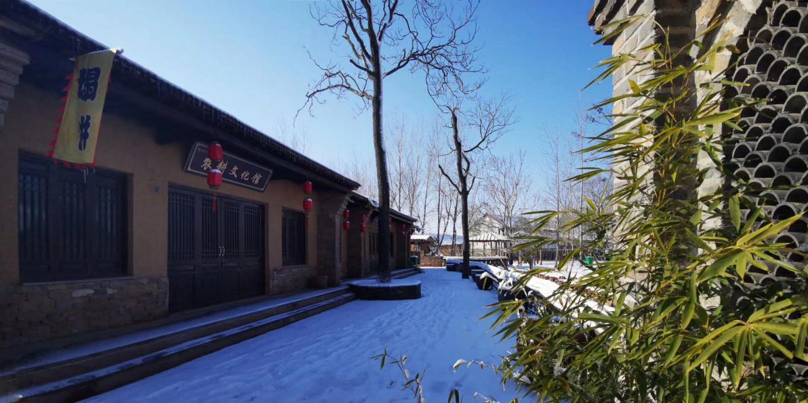

图13 柏庄古村旅游综合服务中心

**八、体制机制建设情况**

**（一）党组织在乡村旅游发展中发挥作用情况**

柏庄古村党支部在本村的乡村旅游发展中起到了核心作用。柏庄古村今日的崛起离不开基层党组织的战斗堡垒作用。自2013年起柏庄古村村“两委”抢抓政策机遇，找准与村庄发展的结合点，确定乡村旅游的发展定位。在推进过程中，党组织带领全村开展土地流转推动乡村旅游发展。在运行过程中他们坚持各地调研考察，不断创新经营模式，形成“公司+党组织+农户”的发展打造了集古村观光、农事体验、新农人培训等多元化的农业产业集群，推进“研、学、游”进一步向纵深发展。

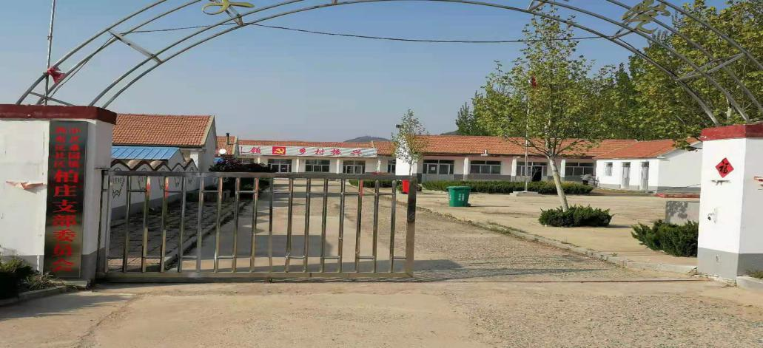

图14 柏庄村基层党组织

1. **各类乡村旅游发展主体运营情况**

### 需说明，村民参与情况

目前柏庄共有柏庄古村旅游开发有限公司、四时田园共享农场、丽博农业科技有限公司等多家经营主体，各类经营主体以分红、经营、薪酬等多样化方式盈利。通过发展景区门票、园区经营、民宿经济、研学经济、农耕经济等多元化的经济业态。瞄准都市精英白领，倡导放慢生活节奏，融入自然山村，目前已建成营业3套院落，价格从每天500—1800元不等。

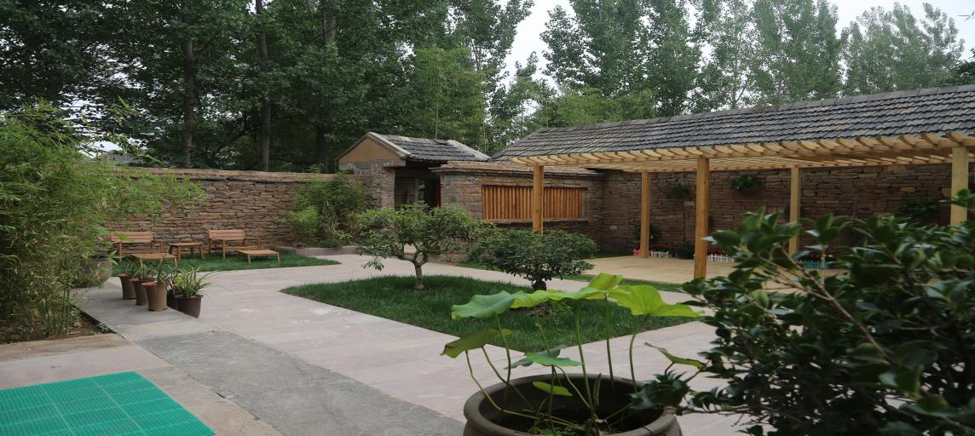

图15 柏庄古村民宿建设与发展

1. **利益联结模式和村民参与、增收情况**

### 有没有村民分配的好的经验和模式？这一点专家会特别关注。

柏庄村坚持共富共享发展的理念，走党支部领办合作社发展道路，在发展壮大集体经济的过程中，始终坚持以民为本，坚持边发展边惠民政策，让村民共享发展成果，获得村民最大支持。农业社区以土地流转的方式实现了规模化经营，增加土地收益16倍，在为市民游客共享了新鲜食物，体验了农事耕作，享受了劳动之乐的同时，又带动周边村庄200多人成为农业工人，增加了务工收益。真正实现村强民富，共享发展。

1. **创业就业和经济社会发展带动情况**

### “政府+公司+村民”模式带动村民就业

1. 吸引能人创客回村就业创业

### 打造乡村旅游系列品牌，创造名牌

1. 乡村旅游+互联网，打造数字村庄和智慧乡村旅游

**（一）带动村民就业、培训提升和创客返乡创业所采取的措施和成效**

柏庄古村坚持“政府+公司+村民”发展模式，拓宽周围村庄居民就业渠道，推进贫困户优先就业，村民多元就业。截至2019年末（2020？）带动村民就业64人（这个数有点少），增加人均年收入5万元。同时，为了提高工作效率，保障工作质量，柏庄古村不断开展种植大户、职业农民、文化传承人、乡村旅游经营主体等新型主体培育，开展集农业种植、科技运用、商户经营、园区务工等多元化培训活动，真正实现了村民全就业、共发展。

与此同时，不断吸引人才会流：一是利用“乡村振兴合伙人”制度鼓励在外人才返乡创业。二是鼓励村民回村就业。诚邀外出务工人员中在城市酒店、餐饮及宾馆管理等服务行业有工作经验的优秀人员回村就业，带回先进的管理经验，运用到餐饮、住宿等具体的服务工作中。三是加大人才培训力度。经常带领管理人员外出参观学习先进经验。

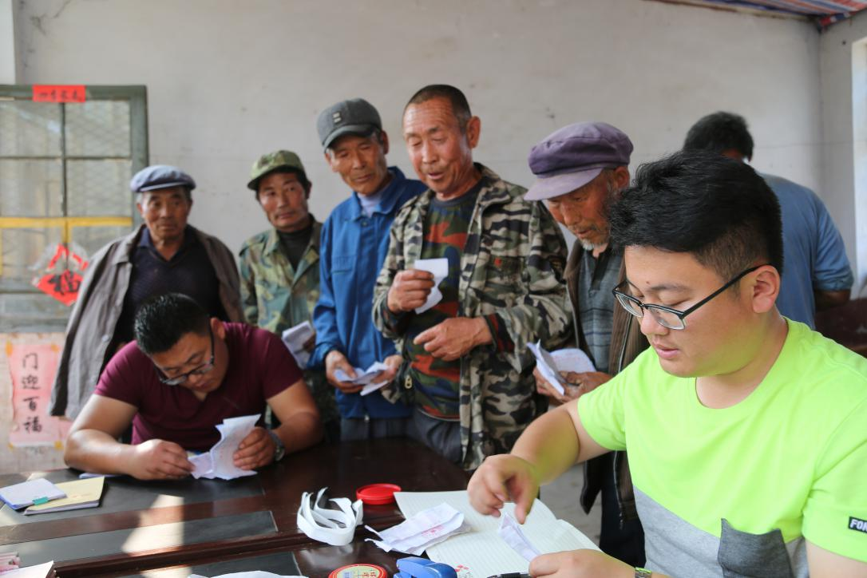

图16 柏庄村民参与景区建设支取劳动报酬

**（二）智慧乡村旅游建设情况**

柏庄古村紧扣“旅游信息化、村庄智慧化、应用智能化”这一主题，以信息智能化为突破口，以实现智慧化、智能化的乡村旅游管理体系为目标，借助老家桑园网上大集及四时田园专属APP两大平台，着力构建智慧智能指挥大数据中心体系、网络预订平台、微信公共服务平台、游客咨询服务中心、LED展示屏、数字视频监控系统等智慧化设施与应用，实现景区管理、生产经营、便民服务三位一体的综合智慧体系，打造“数字柏庄”。

全域覆盖5G信号网络，使游客即便身处山中也能接收手提电话信号，移动通信方便，线路顺畅。视频监控全面覆盖景区，同时重要景点、客流集中地段、事故多发地段能够重点监控。

**（三）宣传营销和品牌培育情况**

做个表，列举先目前本村的品牌体系

坚持走品牌化发展之路。乡村旅游的发展，带动了一批旅游商品、纪念品的研发生产，坚持以“老家桑园”为品牌，设计了形象标识并进行了商标注册，作为镇域文化旅游和现代农业公共品牌。同时，开通了老家桑园网上大集，与创小店公司合作，先后打造了“万子山”、“五月樱桃”、“宝珠山”等10多个品牌500余种特色化产品体系，深受游客喜爱。目前全镇旅游商品、农特产品生产、销售企业达到50余家，带动就业1000多人；2015年全市旅游商品销售收入达到1.2亿元，带动乡村旅游红红火火发展。

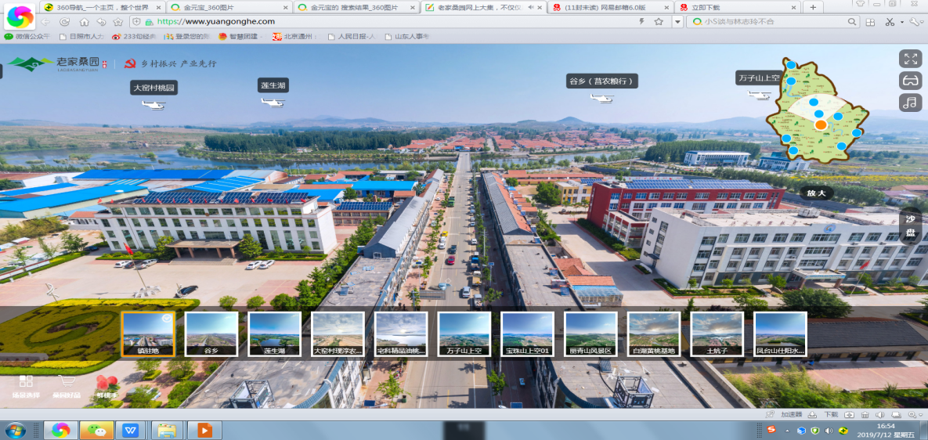

图18 老家桑园网上大集

**十、可推广复制经验做法**

柏庄古村依托发展乡村旅游，率先实现村美民富的新发展，为广大农村提供了可借鉴、可复制的宝贵经验。

**（一）党建引领，乡村振兴**

柏庄村党组织紧密结合实际，紧紧围绕强化党组织的领导核心作用，通过抓班子、建制度、促发展，夯实基层基础，促进了村庄全面发展。一是坚持党委带头示范。抓班子建队伍，增强发展活力。每月25日“雷打不动”召开党员大会，传达学习上级有关文件及会议精神，通报当月财务审计事项，安排工作任务。二是坚持民主决策议事。建立重大事项申报表决机制，让党员群众广泛参与，对事关村级发展的重大事项进行民主决策。三是坚持全体党员靠上服务项目。每一次土地流转，每一个项目落地，都是柏庄全体党员共同努力的成果，依靠“党员巷长”“党群联组”等机制，柏庄古村31名党员都活跃在项目服务的一线，为各项目落地发展提供了强有力的帮助。

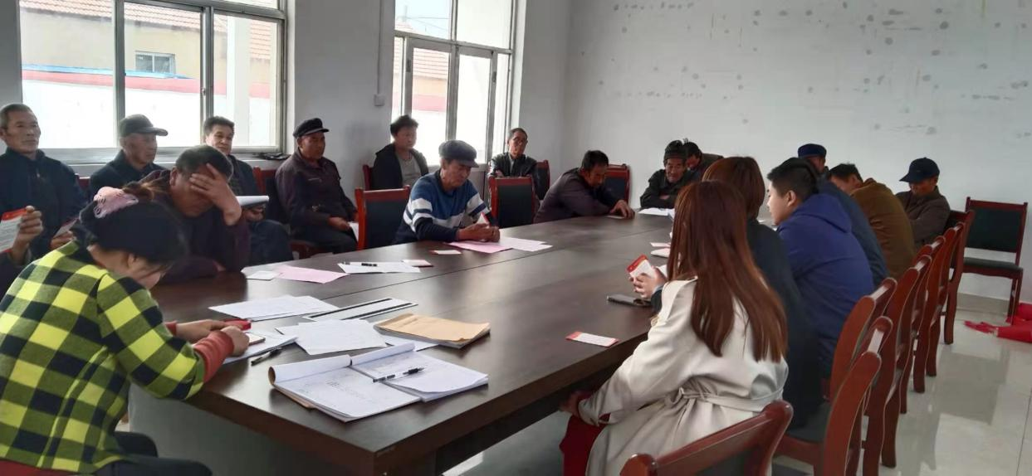

图19 柏庄古村议事学习日会议

**（二）推进土地流转改革，打造乡村旅游集成片区**

土地分配——流转——再分配的过程，就是柏庄走上乡村旅游发展的道路。随着城市化的推进和农民有序外出务工的发展，农民种植意愿越来越低。柏庄古村开展土地流转，将土地的经营权从农民手中租赁过来，然后由村集体投资对土地进行平整和基础设施建设，再将连片的土地返租给愿意种地的公司进行规模化种养殖。截至目前，已实现流转土地200余亩。以土地流转的方式实现了规模化经营，增加土地收益16倍，在为市民游客共享了新鲜食物，体验了农事耕作，享受了劳动之乐的同时，又带动周边村庄200多人成为农业工人，增加了务工收益。

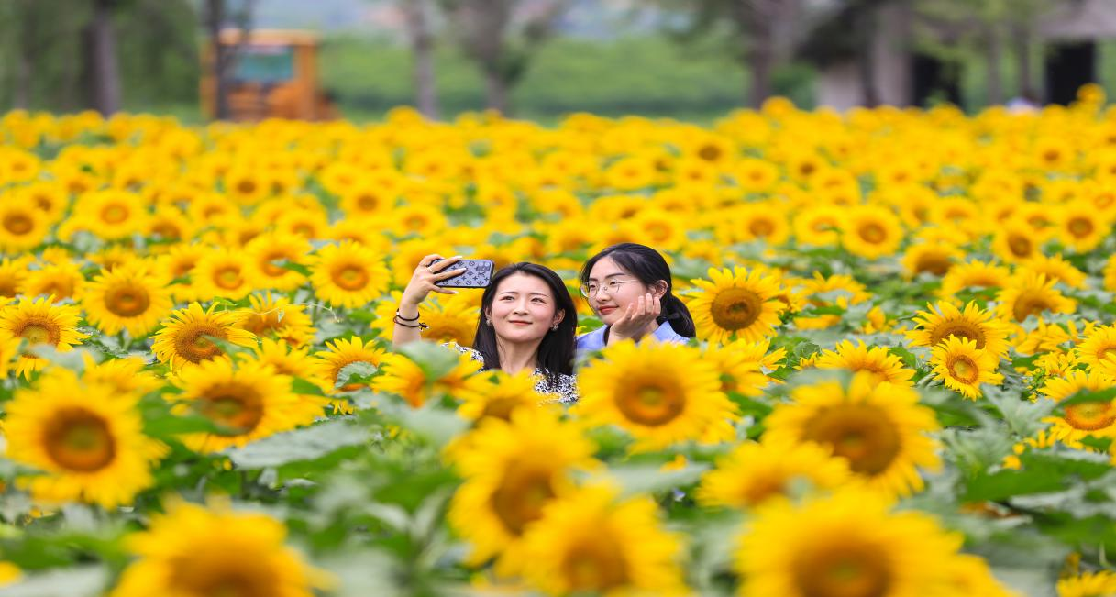

图20 向日葵花海

**（三）推动文旅融合，打造现代农业样板**

柏庄古村落是当地地域文化、民俗风情的重要载体，是古代物质文化遗存与非物质文化遗产的集聚地，是城市历史文明的内核和载体，是不可再生的历史禀赋、稀有资源和宝贵财富。他们作为一种文化遗产不仅存在着巨大的经济价值，具有较强的历史价值、文化价值、 美学价值、旅游价值，在反映传统文化遗产方面具有很强的代表性和典型性，还有着突出的、普遍存在的历史、社会、文化价值。留住它们，就留住了乡村的真正魅力和文旅产业发展的基石。目前，古村文化旅游整体发展势头迅猛，成为促进农村经济协调发展的生力军，在解决旅游资源与环境保护、经济增长之间的矛盾方面具有重要作用。古村文化旅游具备关联性高、辐射性强、涉及面广等优势，能够带动农村经济增长。

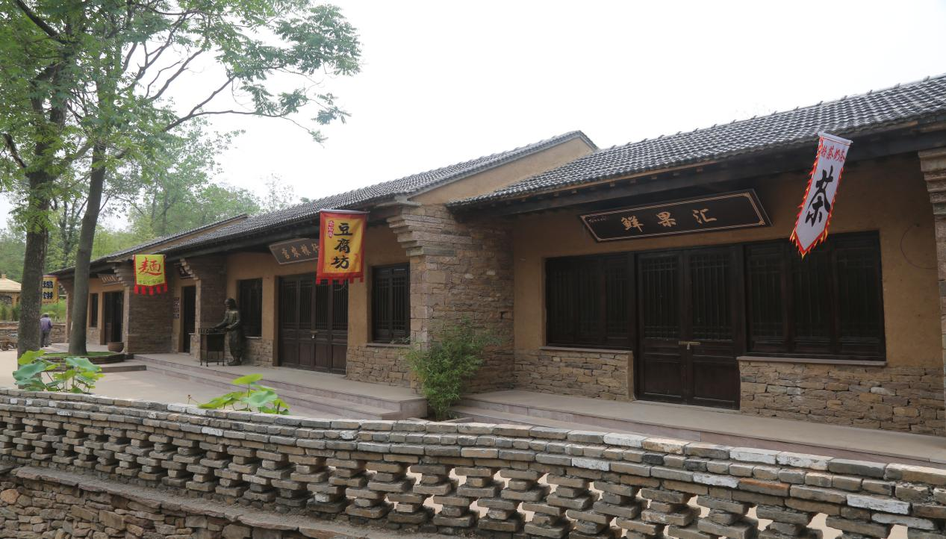

图21 柏庄古村沿河商街

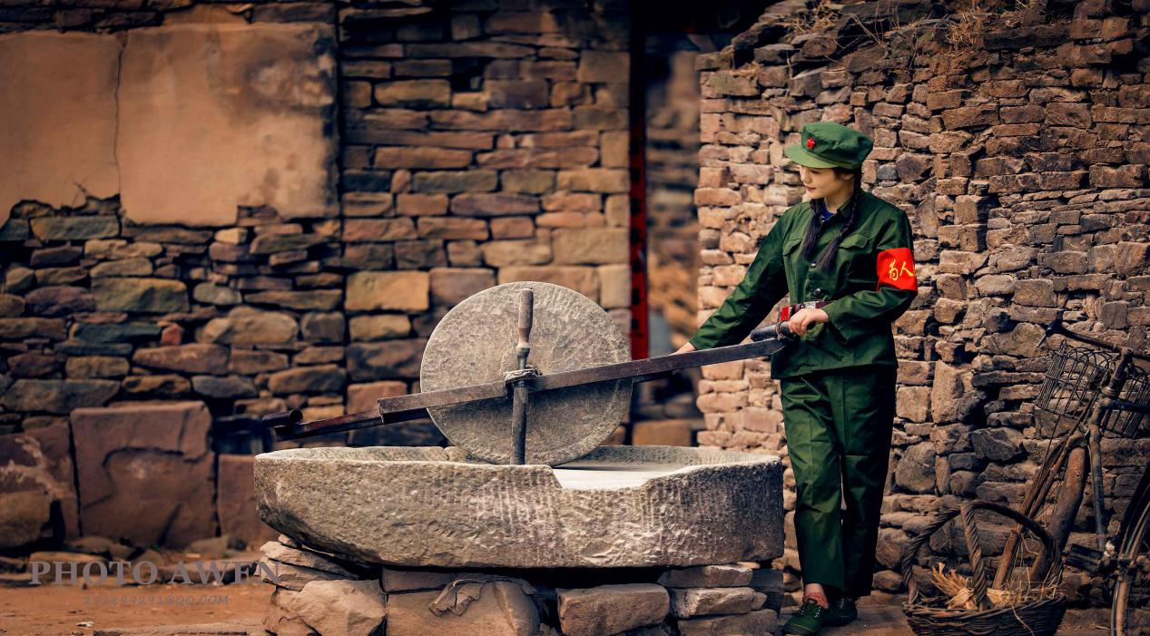

图22 柏庄古村景观

